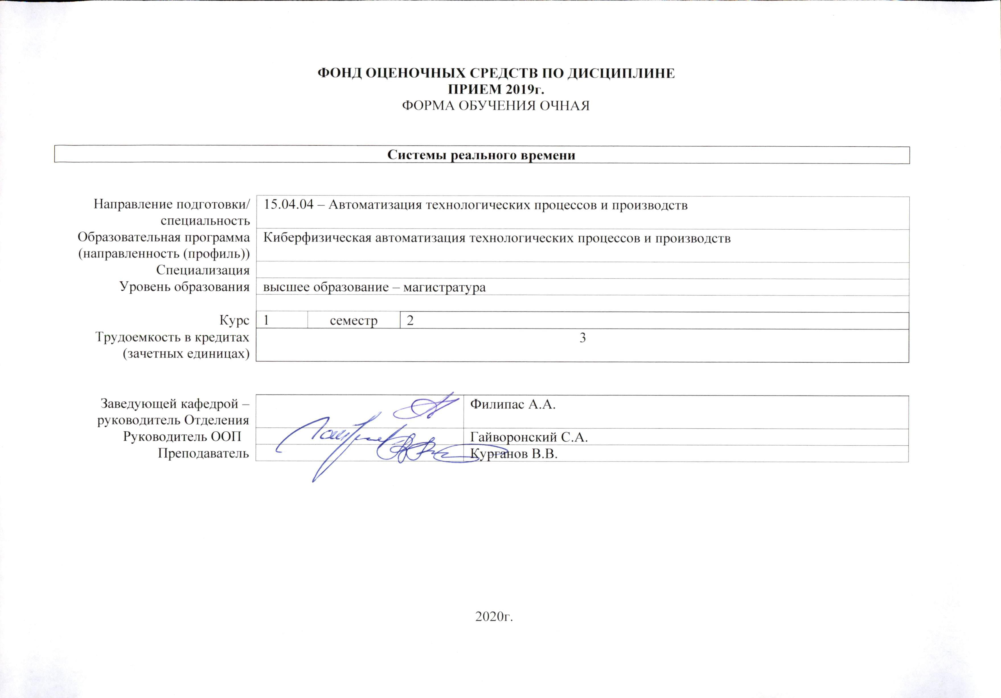
- Роль дисциплины «Системы реального времени» в формировании компетенций выпускника:
Код компетенции | Наименование компетенции | Составляющие результатов освоения (дескрипторы компетенции)
 |  | Код | Наименование
ПК(У)-3 | способность составлять описание принципов действия и конструкции устройств, проектируемых технических средств и систем автоматизации, управления, контроля, диагностики и испытаний технологических процессов и производств общепромышленного и специального назначения для различных отраслей национального хозяйства, проектировать их архитектурно-программные комплексы | ПК(У)-3.В1 | средствами разработки систем локальной и комплексной автоматизации
 |  | ПК(У)-3.У1 | разрабатывать макеты информационных средств, исполнительных механизмов и микропроцессорных модулей автоматизированных систем
 |  | ПК(У)-3.З1 | принципов действия и математического описания составных частей автоматизированных систем (информационных, электромеханических, электрогидравлических, электронных элементов и средств вычислительной техники)
ПК(У)-5 | способность разрабатывать функциональную, логическую и техническую организацию автоматизированных и автоматических производств, их элементов, технического, алгоритмического и программного обеспечения на базе современных методов, средств и технологий проектирования | ПК(У)-5.В1 | составления моделей производств как объектов управления их технико-экономические показатели
 |  | ПК(У)-5.У1 | применять передовой отечественный и зарубежный опыт в области теории производства и его эксплуатации
 |  | ПК(У)-5.З1 | перспектив технического развития и особенности деятельности организаций, компетентных на законодательно-правовой основе в области технического регулирования и метрологии

- Показатели и методы оценивания
Планируемые результаты обучения по дисциплине |  | Код контролируемой компетенции (или ее части) | Наименование раздела дисциплины | Методы оценивания (оценочные мероприятия)
Код | Наименование
РД-1 | Знание особенностей выполнения проектно-конструкторской работы | ПК(У)-3 | Раздел 1. Аппаратно-программные средства и комплексы реального времени  Раздел 2. Проектирование систем реального времени | Зачет, коллоквиум, индивидуальное задание
РД-2 | Умение строить и читать схемы и алгоритмы различного уровня сложности и назначения; оформлять конструкторскую документацию в соответствии с ЕСКД | ПК(У)-3 | Раздел 1. Аппаратно-программные средства и комплексы реального времени  Раздел 2. Проектирование систем реального времени | Зачет, коллоквиум, индивидуальное задание
РД-3 | Владение методами и средствами геометрического моделирования технических объектов; подхода к формированию множества решений проектной задачи на структурном и конструкторском уровнях; общие требования к автоматизированным системам проектирования | ПК(У)-3 | Раздел 1. Аппаратно-программные средства и комплексы реального времени  Раздел 2. Проектирование систем реального времени | Зачет, коллоквиум, индивидуальное задание
РД-4 | Умение разрабатывать структуры автоматизированных систем, микропроцессорных модулей и систем управления верхнего уровня | ПК(У)-5 | Раздел 1. Аппаратно-программные средства и комплексы реального времени  Раздел 2. Проектирование систем реального времени | Зачет, коллоквиум, индивидуальное задание
РД-5 | Умение использовать программно-технические средства для построения автоматических систем | ПК(У)-5 | Раздел 1. Аппаратно-программные средства и комплексы реального времени  Раздел 2. Проектирование систем реального времени | Зачет, коллоквиум, индивидуальное задание
РД-6 | Знание методик проведения математического моделирования процессов, оборудования, средств и систем автоматизации, контроля, диагностики, испытаний и управления с использованием современных технологий научных исследований, разрабатывать алгоритмическое и программное обеспечение средств и систем автоматизации и управления | ПК(У)-5 | Раздел 1. Аппаратно-программные средства и комплексы реального времени  Раздел 2. Проектирование систем реального времени | Зачет, коллоквиум, индивидуальное задание

- Шкала оценивания
Порядок организации оценивания результатов обучения в университете регламентируется отдельным локальным нормативным актом – «Система оценивания результатов обучения в Томском политехническом университете (Система оценивания)» (в действующей редакции). Используется балльно-рейтинговая система оценивания результатов обучения. Итоговая оценка (традиционная и литерная) по видам учебной деятельности (изучение дисциплин, УИРС, НИРС, курсовое проектирование, практики) определяется суммой баллов по результатам текущего контроля и промежуточной аттестации (итоговая рейтинговая оценка - максимум 100 баллов).

Распределение основных и дополнительных баллов за оценочные мероприятия текущего контроля и промежуточной аттестации устанавливается календарным рейтинг-планом дисциплины.

Рекомендуемая шкала для отдельных оценочных мероприятий входного и текущего контроля
% выполнения задания | Соответствие традиционной оценке | Определение оценки
90%÷100% | «Отлично» | Отличное понимание предмета, всесторонние знания, отличные умения и владение опытом практической деятельности, необходимые результаты обучения сформированы, их качество оценено количеством баллов, близким к максимальному
70% - 89% | «Хорошо» | Достаточно полное понимание предмета, хорошие знания, умения и опыт практической деятельности, необходимые результаты обучения сформированы, качество ни одного из них не оценено минимальным количеством баллов
55% - 69% | «Удовл.» | Приемлемое понимание предмета, удовлетворительные знания, умения и опыт практической деятельности, необходимые результаты обучения сформированы, качество некоторых из них оценено минимальным количеством баллов
0% - 54% | «Неудовл.» | Результаты обучения не соответствуют минимально достаточным требованиям

Шкала для оценочных мероприятий экзамена
% выполнения заданий экзамена | Экзамен, балл | Соответствие традиционной оценке | Определение оценки
90%÷100% | 18 ÷ 20 | «Отлично» | Отличное понимание предмета, всесторонние знания, отличные умения и владение опытом практической деятельности, необходимые результаты обучения сформированы, их качество оценено количеством баллов, близким к максимальному
70% - 89% | 14 ÷ 17 | «Хорошо» | Достаточно полное понимание предмета, хорошие знания, умения и опыт практической деятельности, необходимые результаты обучения сформированы, качество ни одного из них не оценено минимальным количеством баллов
55% - 69% | 11 ÷ 13 | «Удовл.» | Приемлемое понимание предмета, удовлетворительные знания, умения и опыт практической деятельности, необходимые результаты обучения сформированы, качество некоторых из них оценено минимальным количеством баллов
0% - 54% | 0 ÷ 10 | «Неудовл.» | Результаты обучения не соответствуют минимально достаточным требованиям

- Перечень типовых заданий
№ п/п | Оценочные мероприятия | Примеры типовых контрольных заданий
 | Практическая работа | 1. Функциональная структура информационного тракта  2. Принципы функционирования интерфейса  3. Последовательное программирование  4. Программирование задач реального времени
 | Лабораторная работа | 1. Монолитная архитектура  2. Синхронизация событий  3. Операционные системы реального времени  4. Языки разработки для систем реального времени  5. Обработка прерываний и исключений  6. Программирование операций ожидания
 | Экзамен | 1. Устройства связи с объектом  2. Операционные системы реального времени  3. Особенности программирования систем реального времени  4. Организация устройств ввода/вывода СРВ

- Методические указания по процедуре оценивания
№ п/п | Оценочные мероприятия | Процедура проведения оценочного мероприятия и необходимые методические указания
 | Практическая работа | Практическая работа включает в себя правильность решения поставленных задач, умение дифференцирования необходимых данных.
 | Лабораторная работа | Защита лабораторной работы проводится в формате устного опроса. Опрос включают в себя теоретические вопросы по материалу работы и практические задания, выполняемые на лабораторном оборудовании
 | Зачет | Экзаменационный билет включает в себя два теоретических вопроса и одно практическое задание. Ответы на теоретические вопросы записываются и передаются преподавателю. Практическое задание выполняется на компьютере после завершения студентом теоретической части экзамена.

